LAB1 B1121123 巫煊崴

程式碼
clear; clc; close all;

M = 16;
k = log2(M);
n = 32000;
sps = 1;
rng default;

dataIn = randi([0 1], n, 1);
dataSymbolsIn = bit2int(dataIn, k);

% 16-QAM (Gray Coding)
dataMod = qammod(dataSymbolsIn, M);

EbNo_values = [5, 10, 20];

for i = 1:length(EbNo_values)
EbNo = EbNo_values(i);

snr = EbNo + 10*log10(k) - 10*log10(sps);

% AWGN
receivedSignal = awgn(dataMod, snr, 'measured');

sPlotFig = scatterplot(receivedSignal, 1, 0, 'b.');
hold on;
scatterplot(dataMod, 1, 0, 'r*', sPlotFig);
title(['16-QAM Constellation at Eb/N0 = ', num2str(EbNo), ' dB']);
grid on;
hold off;
end

輸出結果
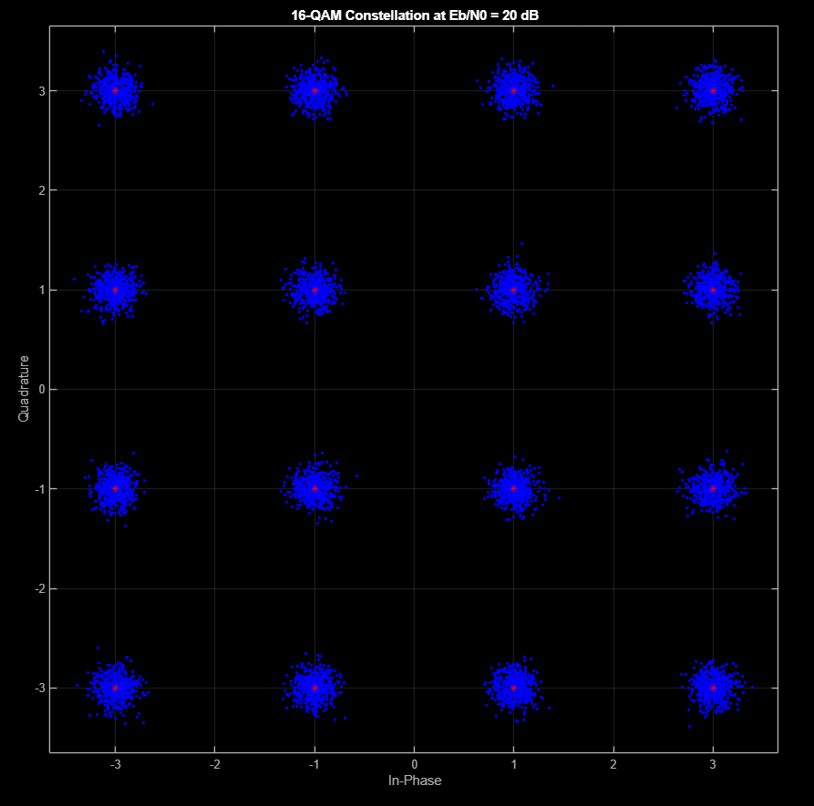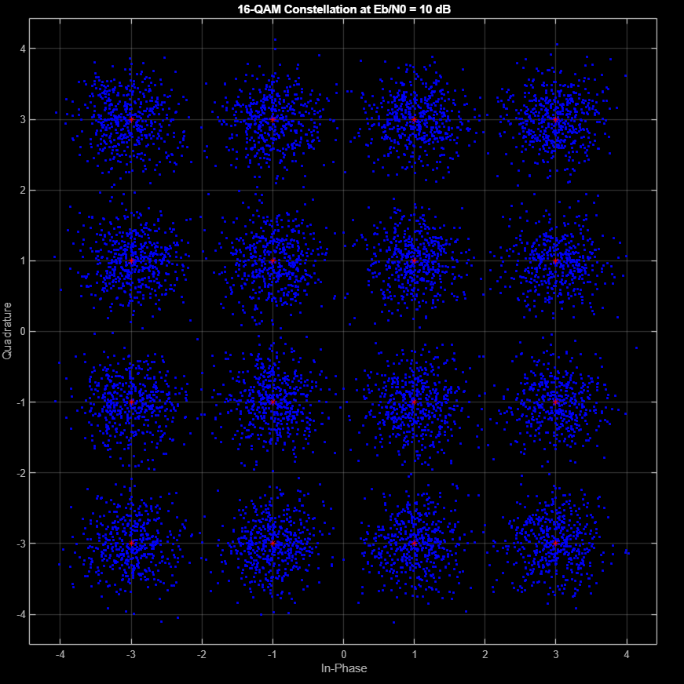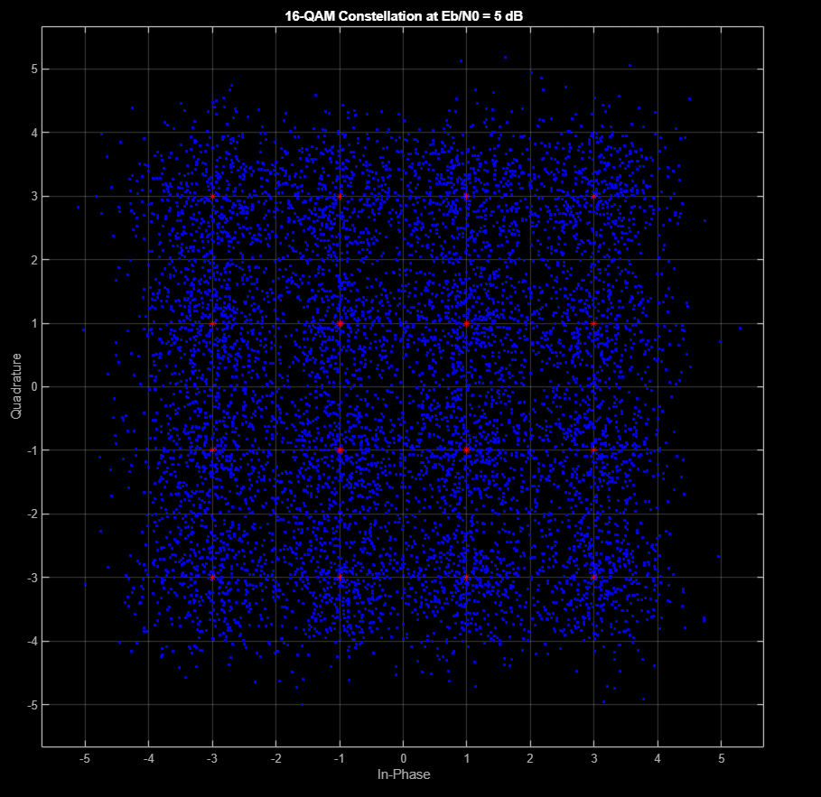

QAM介紹
16-QAM（16-Quadrature Amplitude Modulation）結合了振幅（Amplitude）與相位（Phase）的變化，優點是高頻譜效率 : 一個Symbol可以攜帶4個位元的資訊，在相同的頻寬下，傳輸速率是 BPSK 的 4 倍、QPSK 的 2 倍。在 16-QAM 中，「16」代表訊號空間中有 16 個不同的狀態（即 16 個座標點）。
相較於最簡單的 BPSK（每個 symbol傳送 1 位元）或 QPSK（每個 symbol傳送 2 位元），16-QAM 的頻譜效率更高，缺點是訊號點之間的距離（Euclidean Distance）比 QPSK 短，因此對雜訊和干擾更敏感。
下圖是QAM 在不同 symbol 下傳送的波形
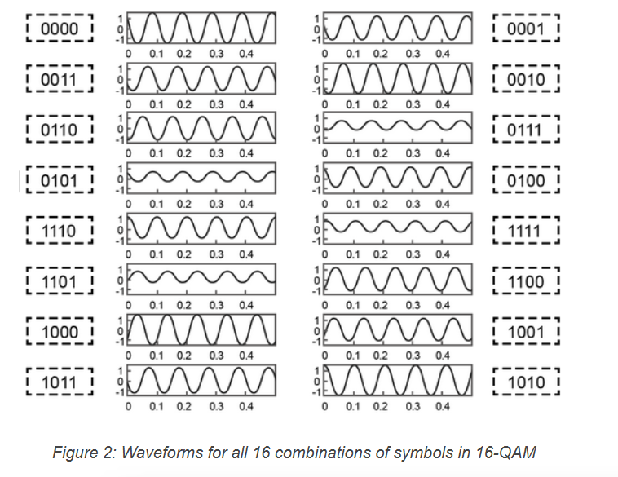

16-QAM 的訊號點通常在信號星座圖上排列成一個 4x4 的正方形矩陣。
- 水平軸（I-axis）：代表同相分量（In-phase）。
- 垂直軸（Q-axis）：代表正交分量（Quadrature）。
每個點的座標對應一組特定的 (I, Q) 值，這組值決定了正弦波的振幅大小與相位旋轉角度。但也有其他不同形式的 QAM (見下圖)
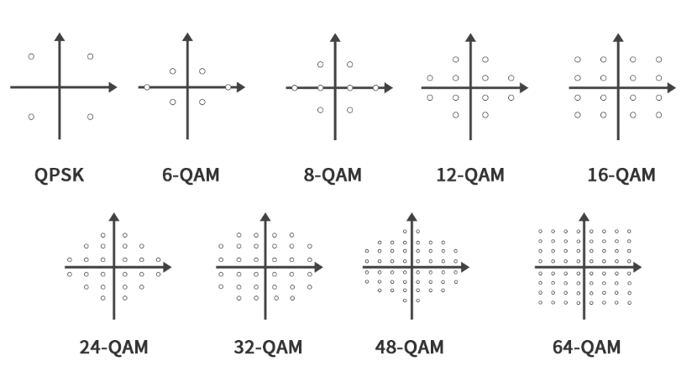
在 16-QAM 中，通常會採用 Gray Coding，讓BER 下降，因為相鄰的兩個訊號點之間，只有 1 個位元 的差異，當接收端因為雜訊干擾而判斷錯誤時（通常會誤判為鄰近點），Gray Coding 能確保只錯 1 個位元，大幅降低BER。
16-QAM 是透過同時改變載波的振幅與相位來傳遞資訊。隨著訊號品質 (SNR)提升，系統可以切換到更高階的調變（如 64-QAM、256-QAM）來獲得更快速度；反之，若環境雜訊太大，則會降到 QPSK 以確保通訊不會中斷。

程式解釋
我將老師講義的 E_b/N_0 程式碼擴展為一個迴圈，分別計算並繪製 5, 10, 20dB的圖。先產生 32,000 個隨機位元，並轉換為 0 到 15 之間的整數。將輸入的 E_b/N_0 轉換為 SNR，這是因為 MATLAB 的 awgn 函數預設接收的是信噪比。
5 dB：點與點之間距離非常近，雜訊大，容易產生Bit Error。
10 dB：點的分佈變得較為集中，但仍有明顯的散佈。
20 dB：點非常集中在原始座標（紅點處）附近，代表通訊品質佳，Bit Error低。

心得
透過這次實作我對於數位通訊的調變更加了解了
這次實驗透過 MATLAB 模擬 16-QAM ，觀察在不同 E_b/N_0 設定下星座圖的變化。我學習到如何將位元串轉換為整數，並利用 qammod 函式進行訊號映射。
觀察模擬結果，當 E_b/N_0 設為 5 dB 時，星座圖上的點位分佈非常分散且邊界模糊，這解釋了為何低 SNR 會導致接收端判斷困難。隨著數值提升至20 dB，接收點收斂在座標中心，驗證了增加訊號能量能有效對抗雜訊干擾。
此外，透過 Gray coding「相鄰符號僅差一個位元」的設計，讓發生誤判時盡可能減少BER，是一種在不增加硬體成本下優化系統性能的方法。單純利用邏輯設計就大幅降低了誤碼發生的機率。工程問題的核心往往不在於追求極致的硬體效能，而是在於如何透過演算法在效率與容錯之間取得Trade-off。
這次實作最大的收穫是將抽象的機率分佈轉化為具體的訊號座標。從理論公式推導到實際觀察點位擴散的現象，讓我反思通訊系統設計時，必須在傳輸速率與可靠度之間進行Trade-off。

